**Minutos Telecom**



**Pedro Goudet**

**ADRAR**

**Toulouse - 2024 / 2025**

**1 INTRODUCTION**

**1.1 Présentation Détaillée**

Présente sur le marché depuis 2007, avec une solide expertise dans les services de télécommunications et les technologies de l'information, **Minutos** intègre des solutions pour des entreprises de différentes tailles et besoins variés. Elle propose des services de conseil, de support technique, d’internet dédié, de haut débit, de téléphonie, ainsi que d’autres services de télécommunications.

Opérant dans la région métropolitaine de Campinas (São Paulo, Brésil) et ses environs, l'entreprise a connu une croissance régulière de 15 % au cours des trois dernières années, comptant actuellement environ 500 clients, parmi lesquels la maison d'édition Melhoramentos, l'hôtel Nacional INN, et Embraer, entre autres.

Sa mission est de contribuer à la croissance de ses clients en offrant des services de haute qualité, reposant sur des technologies de pointe, avec des prix compétitifs et un support personnalisé.

**1.2 Intervenants**

Le client :

M. Rafael Vianna – Manager

M. Gabriel Vianna – Responsable technique

**2 ANALYSE MARKETING**

**2.1 Contexte**

Après s’être imposée comme un acteur compétitif sur le marché et avoir connu une croissance régulière ces dernières années, l'entreprise se trouve aujourd'hui dans une position favorable pour affiner sa présence en ligne, renforcer sa marque, attirer de nouveaux clients et fidéliser sa clientèle existante.

En tant qu'ami d'enfance du propriétaire, j’ai identifié cette opportunité et proposé une solution, à la fois pour approfondir mes connaissances et permettre à l'entreprise de tirer pleinement parti des avantages de ce travail stratégique.

**2.2 Concurrence**

Le marché des télécommunications dans la région métropolitaine de Campinas est très compétitif, avec des acteurs majeurs tels que Vivo et Claro, qui bénéficient d'une couverture nationale et d'un portefeuille diversifié incluant des services de télévision, d'internet et de téléphonie. Desktop, un fournisseur régional de taille moyenne, est également un concurrent direct, en plus de plusieurs petits prestataires locaux.

L’avantage principal de **Minutos Telecom** par rapport à ces grands concurrents réside dans son **service personnalisé** et son **support client** différencié. L’entreprise se concentre sur les clients recherchant des services d’internet et de téléphonie sans avoir à souscrire à des offres groupées incluant la télévision, ce qui peut être perçu comme une faiblesse par une partie du marché.

**2.3 Cible**

**Minutos Telecom** se concentre principalement sur les petites et moyennes entreprises, ainsi que sur les consommateurs résidentiels qui nécessitent une connexion internet de qualité et un support efficace. La clientèle de la région recherche avant tout la stabilité du service et un bon service client, en particulier dans les zones où les grands opérateurs ne proposent pas toujours un support rapide et personnalisé.

Bien que l’absence de services de télévision puisse limiter l’intérêt de certains consommateurs, l’entreprise compense en offrant des forfaits axés sur l’internet haut débit et la téléphonie de qualité, attirant ainsi ceux qui privilégient l’économie et un service de proximité.

**2.4 Identité Visuelle**

Logo du client :







Palette de couleurs définie par le client :

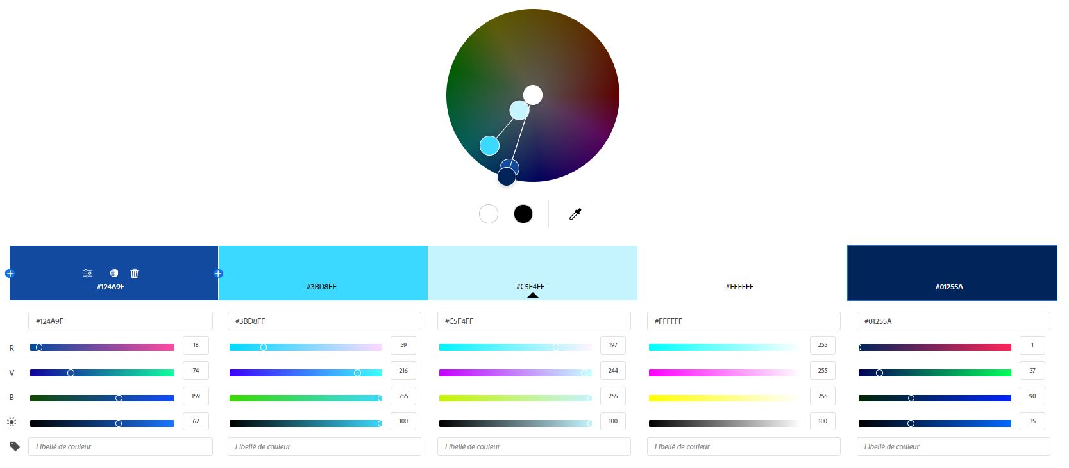

**2.5 Stratégie**

La stratégie de communication de **Minutos Telecom** doit se concentrer sur la mise en avant des éléments différenciateurs qui la rendent compétitive sur le marché :

• **Support personnalisé** : Mettre en avant un service client rapide et spécialisé, un aspect que les grandes opérateurs ne parviennent souvent pas à offrir avec la même efficacité.

• **Technologie de pointe** : Communiquer l'utilisation de technologies avancées qui garantissent la qualité et la stabilité des services.

• **Tarification compétitive** : Souligner des prix justes et accessibles, en particulier pour les clients résidentiels et professionnels cherchant à réduire leurs coûts sans compromettre la qualité.

• **Marketing digital** : Renforcer la présence en ligne grâce à des campagnes sur les réseaux sociaux et des publicités ciblées pour les consommateurs et entreprises locales insatisfaits des services des grands opérateurs.

• **Partenariats locaux** : Explorer des partenariats avec les commerces locaux et les petites entreprises afin d'augmenter la visibilité dans la région et renforcer l’image d’une entreprise communautaire.

**3 DEFINITION DES BESOINS**

**Les fonctions du produit**

Le site web doit inclure une page d’accueil présentant l’entreprise avec ses divers services ; depuis cette page on peut y naviguer entre les conseils définis par le client (blog) et aussi la boutique.

En pied de page, nous pouvons y retrouver toutes les informations légales et aussi un formulaire pour s’inscrire à la newsletter.

Les conseils seront proposés par le client à l’attention de ses utilisateurs.

La boutique comportera des catégories par animaux et depuis ces catégories il sera possible d’y consulter ses produits.

L’utilisateur peut donc ajouter le produit qu’il souhaite à son panier et le consulter.

Dans le panier, l’utilisateur peut consulter ses produits et aussi le calcul du prix et un bouton pour continuer vers le paiement.

L’utilisateur est donc amené sur une page de connexion/inscription afin de pouvoir sauvegarder ses informations pour la livraison et pour une raison légale.

Une fois inscrit, l’utilisateur doit renseigner son adresse.

L’utilisateur peut maintenant choisir quel type de livraison il souhaite, deux méthodes sont possibles soit en livraison à domicile ou soit en Click’n Collect en boutique.

***Attention, il faut que l’utilisateur respecte le rayon de 10km à partir de la boutique en cas de livraison à domicile)***

Il est donc redirigé sur une page promotionnelle afin de pouvoir souscrire à un abonnement pour bénéficier de -5% sur toute la boutique

S’il accepte, l’abonnement est ajouté au panier du client et sera renouvelée tous les mois.

Une fois sur la page de paiement, un résumé est affiché comme la liste des produits et leur prix et ainsi que le prix total calculé. Quand l’utilisateur clique sur « payer » l’utilisateur est donc amené sur le prestataire de paiement choisi par l’entreprise.

Quand la commande est payée, l’utilisateur reçoit un e-mail de confirmation et il est redirigé sur le détail de sa commande depuis son espace personnel. Il peut depuis cette page consulter le détail de sa commande, le prix et le délai de livraison. Il peut faire les actions de téléchargement de facture ou de pouvoir ajouter une instruction de livraison. L’utilisateur a aussi accès à des liens redirigeant à des conseils selon le type de produit commandé

Depuis son espace personnel, le client peut consulter ses commandes, adresses, ses animaux de compagnie avec leur préférence alimentaire et les réglages.

Si l’utilisateur à une question ou une réclamation à faire parvenir, il lui est possible de contacter l’entreprise via un formulaire de contact sur une page dédiée.

L’utilisateur peut avoir des questions ou des problématiques sur un quelconque sujet, il lui est possible de consulter la section conseils afin d’obtenir des réponses.

L’entreprise de son coté à un espace administrateur qui lui permet d’établir les conseils (blog), ajouter les produits et catégorie, définir des promotions, gérer les utilisateurs et l’envoi de la newsletter, la fidélité et les commandes en cours.

**4 LES CONTRAINTES**

**4.1 Contraintes techniques**

Nous proposons une offre de **60€** par mois TTC qui inclus

* Nom de domaine en **.fr** et en **.co**
* Hébergement mutualisé du site
* Maintenance de sécurité du serveur
* Maintenance du site pour les mises à jour et vérification des erreurs et application d’un correctif.

Cet abonnement est sous **engagement de 3 mois**, puis le client peut souhaiter résilier contre des frais de résiliation de **100€ TTC**.

En cas de résiliation, le prestataire s’engage à rendre une copie du site ainsi que la base de donné à la fin du contrat au client sous format .zip chiffré via un mot de passe communiqué par e-mail.

**4.2 Contraintes géographiques et logistiques**

Les locaux de l’entreprise **ANIMALIN** sont situé au centre-ville d’Albi. Cela rend difficile certaines livraisons. Ainsi aussi seul l’entrepôt du magasin est utilisé pour le stockage physique des produits.

**4.3 Contraintes légales et réglementaires**

Toutes les actions mises en place seront selon la norme ISO900x.

**4.4 Contraintes de coûts**

Le client souhaite que le Budget maximum pour la création de son site internet soit de 5.000 € maximum.

**4.5 Contraintes de délais**

Le client souhaite que le projet soit rendu dans 3 mois.

Une réunion de suivi sera faite tous les mois pour une mise à jour du projet. Au cas où les demandes extraordinaires sont nécessaires, il est possible de contacter M. Dupont.

**5 DEROULEMENT DU PROJET**

**5.1 L’Arborescence :**

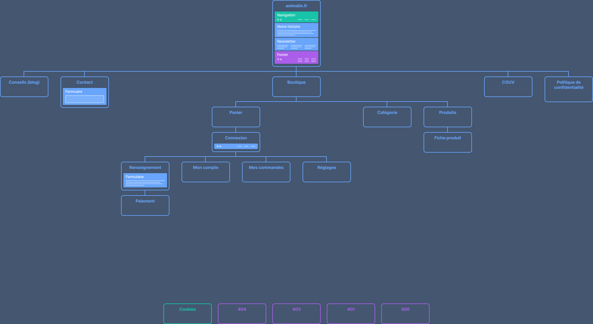

**5.2 Planification**

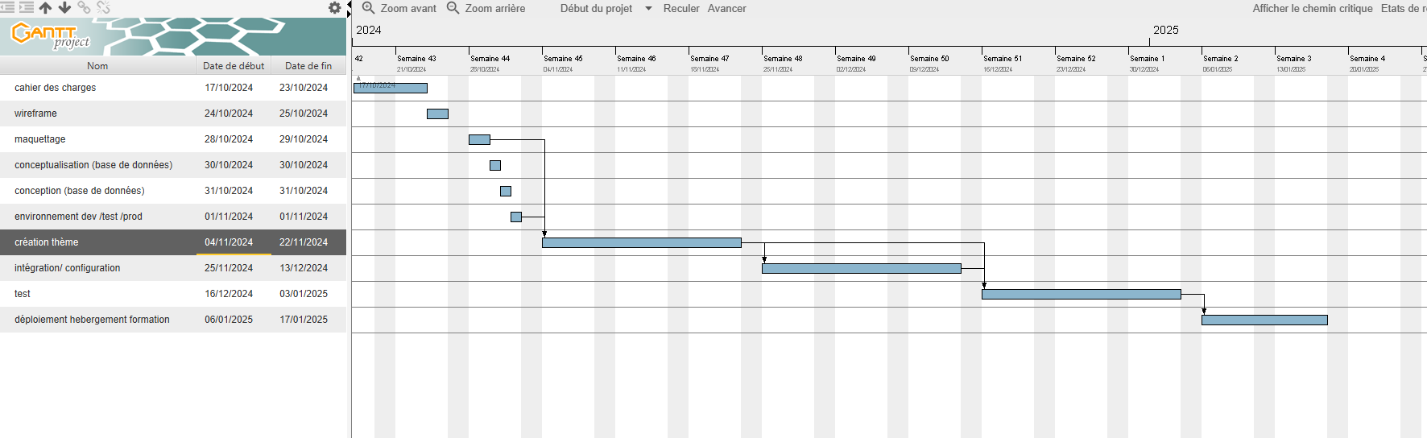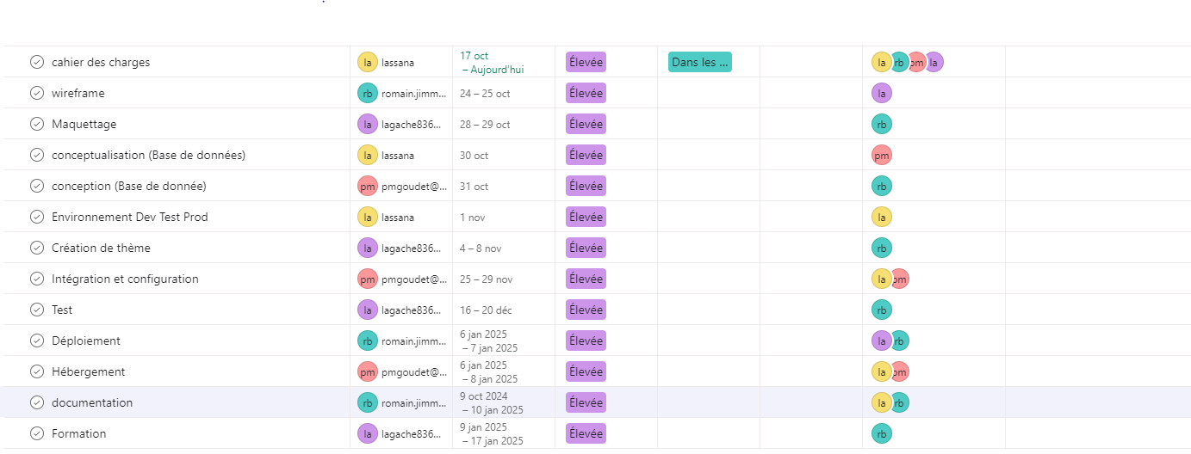

**5.3 Devis**

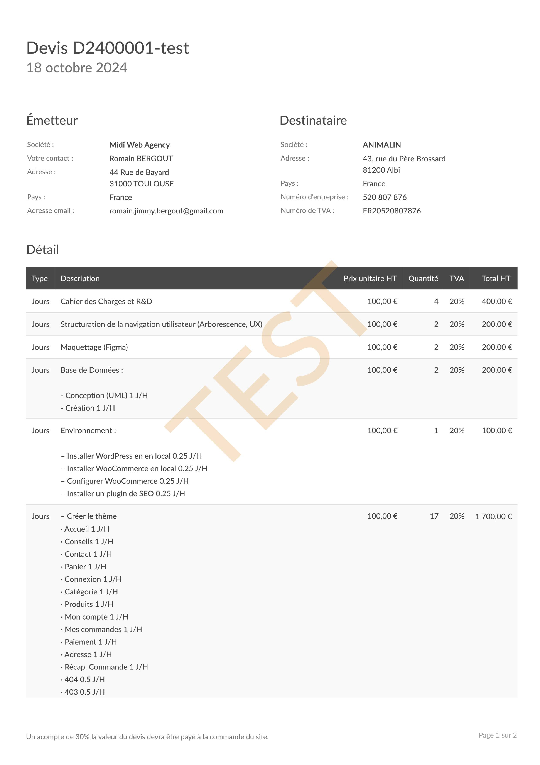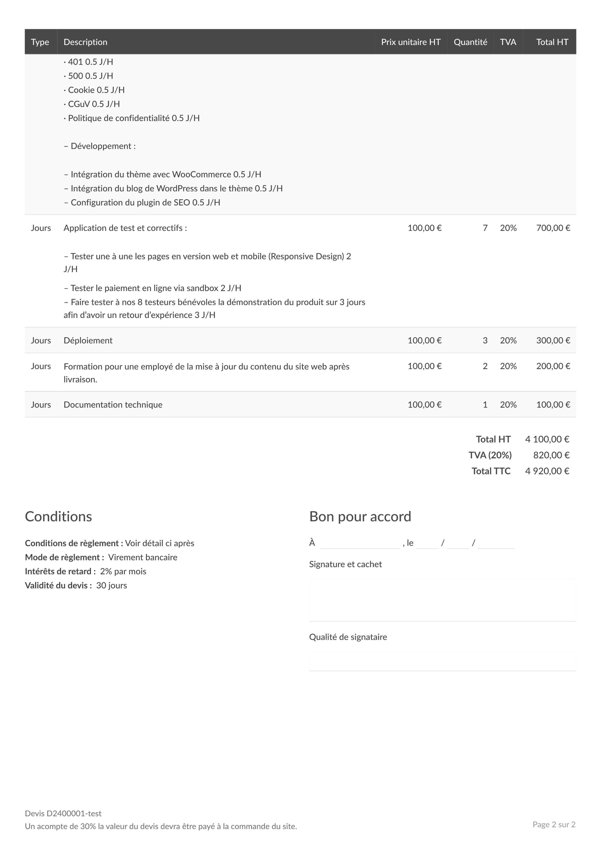

**5.1 Livrables**

Avec de notre cahier des charges vous recevrez les documents qui suivent :

• guide d'installation et d'utilisation

• charte de protection des données

• Mention légale du site

• document des licences utilisé

• facture pour l'hébergement du site

**5.4 Annexes**

• Site Facebook

• Contact des interlocuteurs

• Captures d’écran des analyses du client et du concurrent.

• Liens des recherches SWOT (<https://fr.statista.com/themes/3183/les-francais-et-les-animaux-de-compagnie/>)

• Facture :

